欢迎您使用江苏奥德液压铆钉机！
随着钣金行业的蓬勃发展，铆接应用
越来越多，在此种情况下，奥德公司
开发制造出各种便于生产的铆接插件
设备，并于铆接插件设备业内取得良
好口碑。一直以来，奥德的工程师们
在铆接插件设备的的设计、制造更加
人性化的设备系统、为奥德的客户提
供各种铆接技术的支持、为奥德的客
户带来更高的生产效率和更多的利润
方面不断努力着。
奥德公司的服务目标是对每一位客户
提供物美价廉的设备，良好的铆接插
件解决方案。无论何时何地，您在铆
接插件上遇到的难题，请致电奥德公
司，我们的工程师会以最快的速度给
于您最好的解决方案。一、注意及安全事项：为了您的安全，请在操作设备之前仔细阅读并理解本操作手册。

禁止：随便拆装任何电路系统，除非您是熟练的电工并全面了解本设备的电路原理。
禁止：佩戴任何金属饰品时操作此设备（如戒指、手链、手表等），以免接触到上下模工具或者工件。
禁止：在使用设备时加载超过 140 kg / cm² 的载荷。工作压力显示于液压表之上。禁止：试图压接非常规形状的工件。禁止：将身体任何部位置于上下模之间时踩踏脚踏开关。禁止：把手或者身体的其它部位放入上下模工具间来尝试检测或演示设备的安全系统。禁止：在未戴眼罩时操作此设备。

二、设备介绍
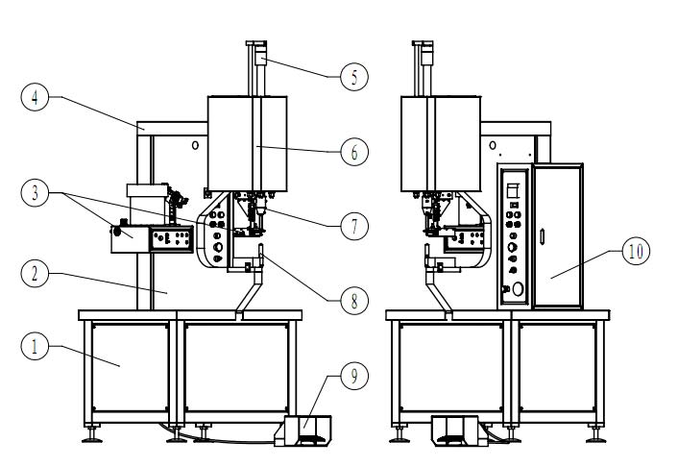
1.设备外观结构

1.机架及油站 2.C型板3.自动送料系统（选配部分） 4.油管钣金罩 5.油缸限位螺母 6.油缸及油缸钣金罩 7.上模冲头部分 8.下模冲头部分 9.脚踏开关（左右双踏） 10.主电箱及操作面板 2.操作面板功能介绍 1).主电控箱系统功能 防漏计数： 根据单个零件需要铆接次数设定数字。机床每工作一次，计数器计数一次，达到设定次数后重新归零开始计数，同时蜂鸣器报警提示。此为防止零件漏铆所置。铆接计数： 机床每工作一次，计数器计数一次。此为追踪产品铆接总数，方便管理设备的使用效率。 蜂鸣器： 防漏计数完整后起提醒作用。 指示灯： 显示电源接通状态（绿色）。保压时间： 控制冲压杆对产品的加压时间，防止材料韧性反弹而导致铆钉压接不牢固。顺时针调整，保压时间变长；反之变短。 上升位置： 调整冲压杆完成一次铆接后的回程位置。顺时针调整，回程位置越高；反之变低。 电源启动： 按下此键启动机床马达。 紧急停止： 紧急情况下，按下此键使机床冲压杆上升回最高位置。重新启动机床时需复位此按键。 安全保护： 开启安全保护模式下，机床保护感应电压（24V）开启。当上下模接触时，控制电路系统检查保护电压是否接通；接通则机床继续工作，反之机床会强行将冲压杆返回。关闭安全保护模式下，当上下模接触时，控制电路系统会暂停冲压杆，操作人员需再次踩下右脚踏开关后，机床继续工作。 送料系统转换： A系统：控制一般送螺母螺钉系统。 B系统：控制上送螺母系统。 注意：A系统与 B系统须与送料控制气管接口配合。压力表： 显示系统压力，调节压力时最大不能超过 140kg / cm²
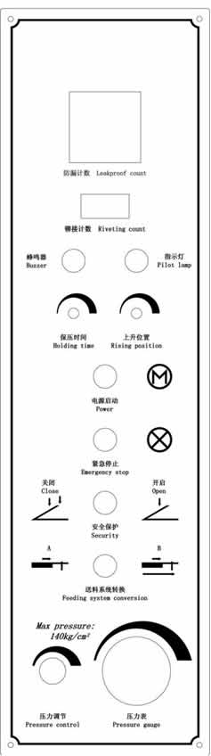

压力调节： 根据紧固件安装力调节压力大小；顺时针调整，系统压力变大，反之变小。 注意：试机操作时应先将压力调至最小，然后再慢慢加大压力。
2).自动送料系统功能（选配）
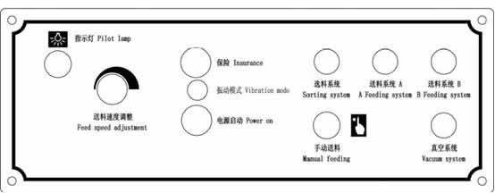
送料速度调整： 送料速度是通过电位器调节电压而调整电磁场大小。顺时针调整时，送料速度越快，反之越慢。 注意：送料速度按每次螺钉的型号不同，调节速度不同，以螺钉能够顺畅送至选料口为准。保险： 采用 4A圆桶式保险丝，防止电流过载。 振动模式： 根据振动模式分为全波和半波，一般情况下使用全波模式。 电源启动： 开启振动盘电源。 选料系统： 选料气缸气管接口。 真空系统： 真空吸料气管接口。 送料系统A/送料系统B： 送料气缸气管接口。 手动送料： 按下（一小段时间）此开关可人工启动送料系统，把螺钉送至自动工具位置。在调试自动送料工具，偶尔缺料时会用到此功能。

3.安全系统（防压手结构）
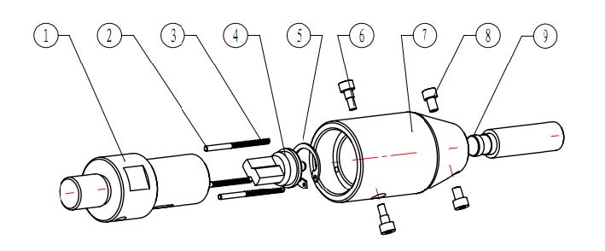
1.防压手连接杆 2.导电铜针 3.弹簧 4.安全开关 5.限位轴卡
6.滑动螺钉 7.上模连接外座 8.上模固定螺钉 9.上模冲头 安全模式开启状态：
当上模冲头下降接触到下模上零件时，系统开始检测零件是否导电：导电则上模冲头继续下压并完成动作后回到设定位置；不导电则上模冲头立即反射回到设定
位置。 安全模式关闭状态： 当上模冲头下降接触到下模上零件时，不论零件是否导电，上模冲头立即停止下降，此时需第二次踩下右脚踏开关，上模冲头才会继续下压并完成动作后回到设定位置。 安全系统如何工作： 当油缸活塞杆下降至冲头接触到工件时，防压手连接杆和上模连接外座之间会产生相互滑动，触发常闭安全开关（此时结构仍留有空间并未被压死），给出信号开始检测上下模具冲头之间是否依靠被压铆工件而导通。
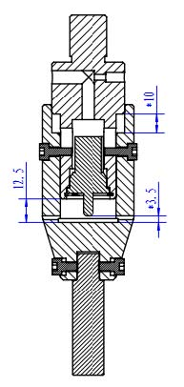
安全系统如何检测： 调节压力达到 100 kg / cm² ，安全模式状态开启，以普通圆珠笔（塑胶）置于上下模具冲头之间，踩下右脚踏开关，整个动作完成后圆珠笔无破损为合格标准。

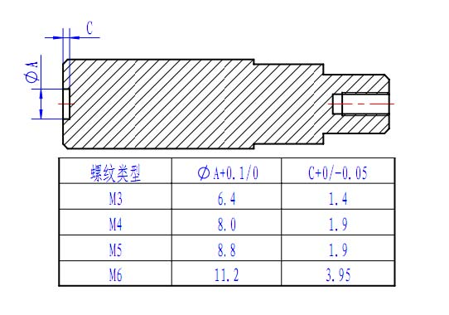
4.手动工具部分 随机附送螺母柱SO-M3；SO-3.5M3/SO-M3.5；SO-M4；SO-3.5M4/SO-M5手动下模各 1套，共 4套。
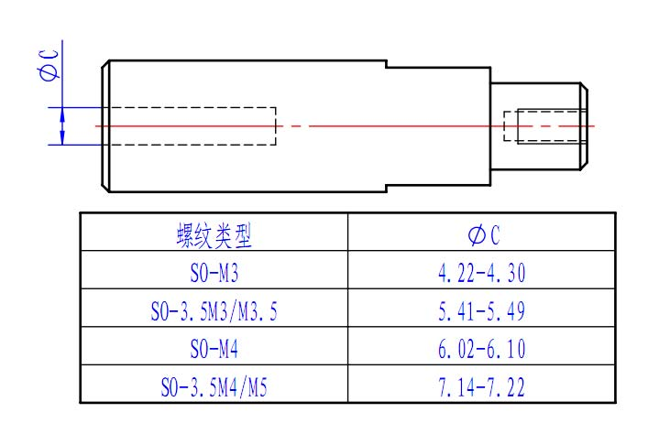
随机附送螺母S-M3；S-M4；S-M5；S-M6手动下模各 1套，共 4套。

随机附送螺钉FH-M3；FH-M4；FH-M5；FH-M6手动下模各 1套，共 4套。
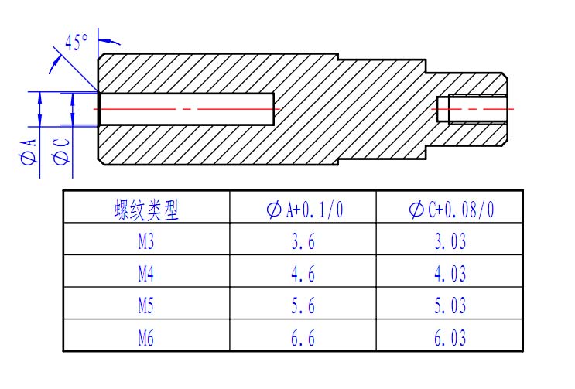
随机附送标准上模冲头 1套，对中上模冲头 1套。
5.丁型钩部分
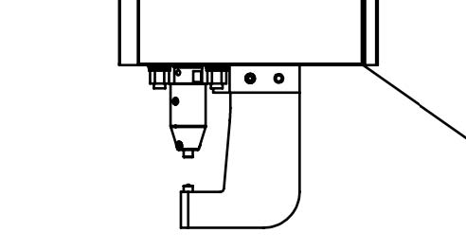
丁型钩适用于特殊零件（需要大避位）的铆接，或者漏铆但已折弯后的补铆连接。因其最大承受压力15KN，主要针对 M3以下紧固件和铝质板材，使用过程须特别注意系统压力的设定。

6.自动送料系统 螺母柱/螺钉部分
A.安装事项 ①安装于振动盘上选料组件与选料支架间预留 1.5mm左右间隙，以免振动盘振动时产生撞击声。 ②流道上下左右对齐，以使紧固件能顺畅滑动为准。 ③ 将系统压力调至最低，点踩右脚踏开关使油缸活塞杆缓慢下降，调整下模座使对中治具落入下模冲头安装孔内（上下模冲头同轴心），再锁紧下模座，踩左脚踏开关使油缸活塞杆上升，更换对应的上下模冲头。 ④前后左右调节螺钉使接料转夹接料孔与上下模冲头同轴。 ⑤送料气缸气管接通以初始情况下气缸伸出为准。B.各部分示意图 选料部分：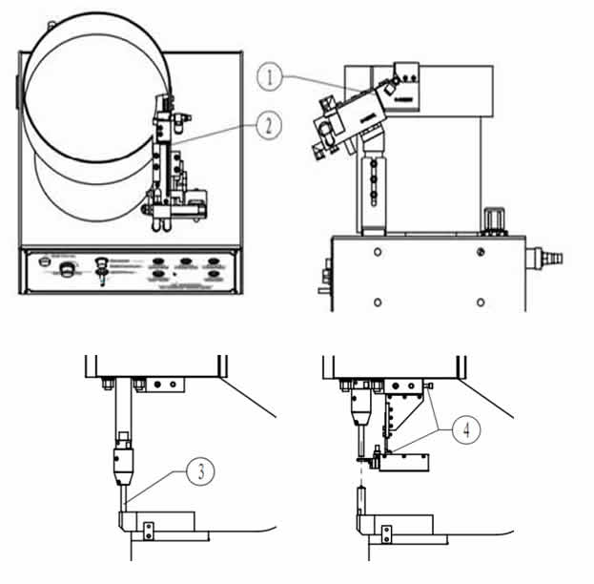

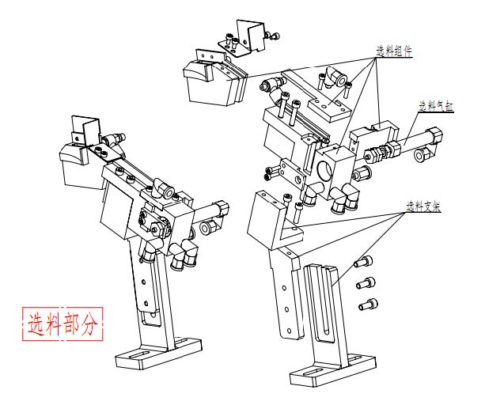
送料部分：
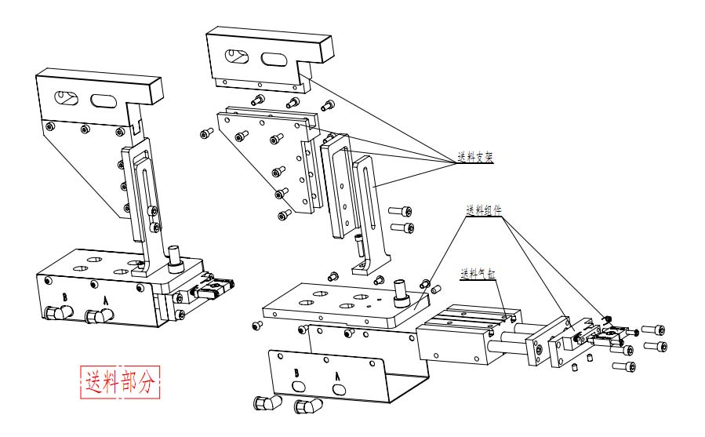
下模冲头部分：

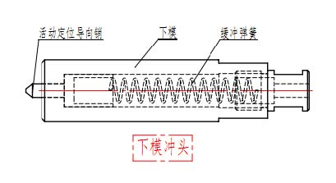
上模冲头部分：
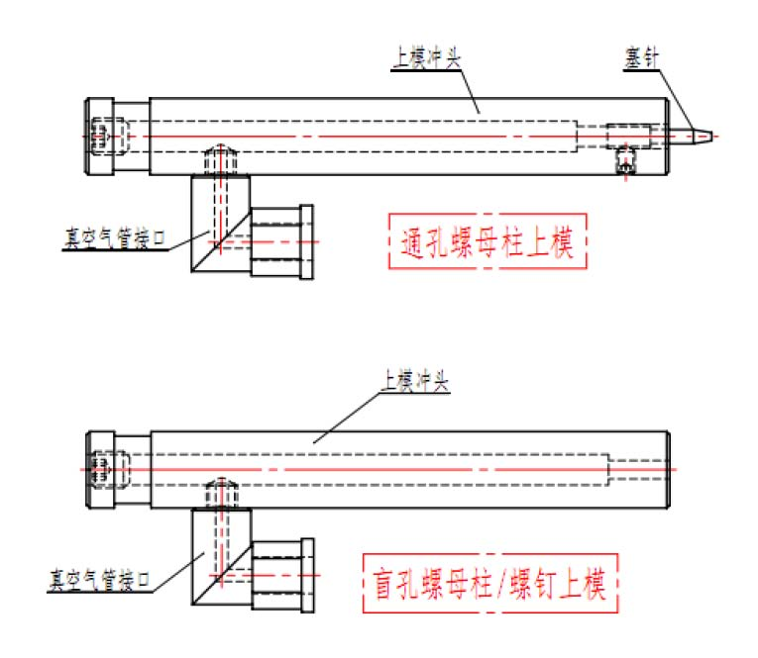
螺母部分(下送方式)
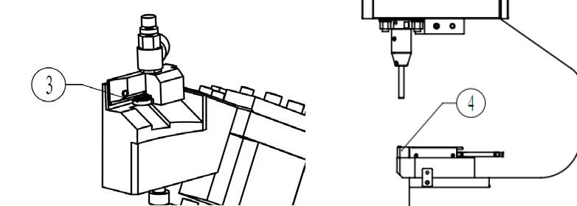
A.安装事项 ① 安装于振动盘上选料组件与选料支架间预留 1.5mm左右间隙，以免振动盘振动时产生撞击声。 ② 流道上下左右对齐，以使紧固件能顺畅滑动为准。 ③ 针对不同规格螺母，使用高度限定冶具调节进料口处限位高度。 ④ 调节下模座位置，使上模冲头按要求对中下模螺母铆接处。 ⑤ 送料气缸气管接通以初始情况下气缸伸出为准。 B.各部分示意图 选料部分：

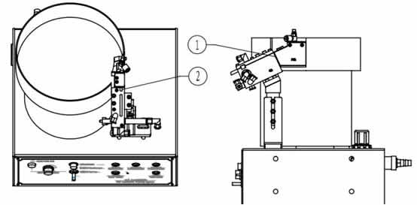

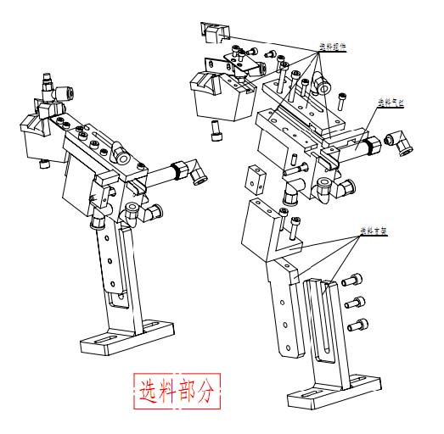
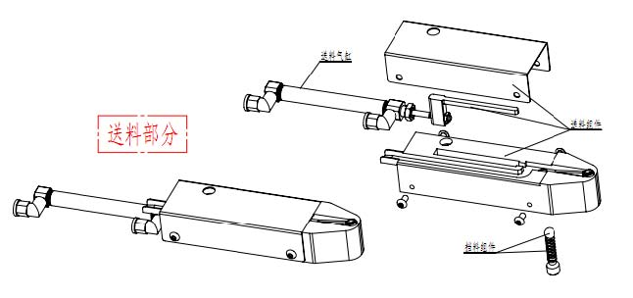
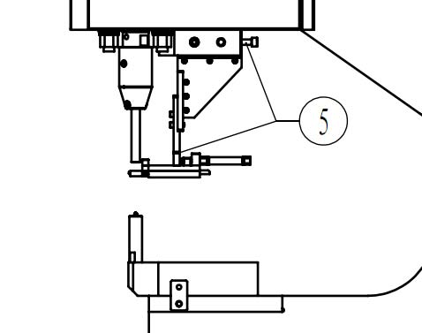
送料部分：
螺母部分（上送方式）
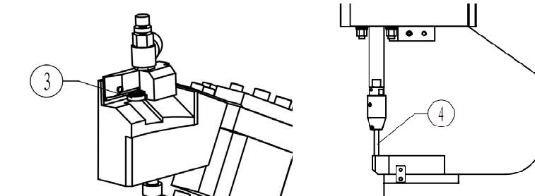
A.安装事项 ① 安装于振动盘上选料组件与选料支架间预留 1.5mm左右间隙，以免振动盘振动时产生撞击声。 ② 流道上下左右对齐，以使紧固件能顺畅滑动为准。 ③ 针对不同规格螺母，使用高度限定冶具调节进料口处限位高度。 ④ 将系统压力调至最低，点踩右脚踏开关使油缸活塞杆缓慢下降，调整下模座使对中治具落入下模冲头安装孔内（上下模冲头同轴心），再锁紧下模座，踩左脚踏开关使油缸活塞杆上升，更换对应的上下模冲头。 ⑤ 前后左右调节螺钉使接料转夹接料孔与上下模冲头同轴。 ⑥ 送料气缸气管接通以初始情况下气缸缩回为准。 B.各部分示意图 选料部分：

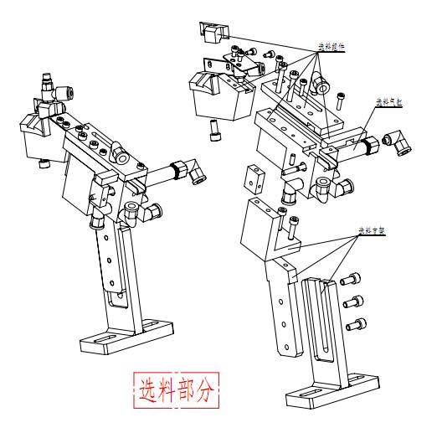

送料部分
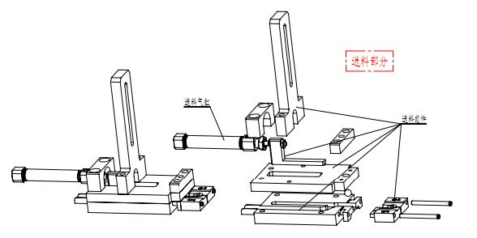
上模冲头部分：
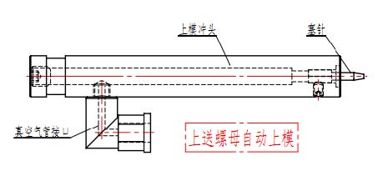
下模冲头部分：

- 液压系统 M518/M824液压系统原理图 电路系统原理图 设备启动 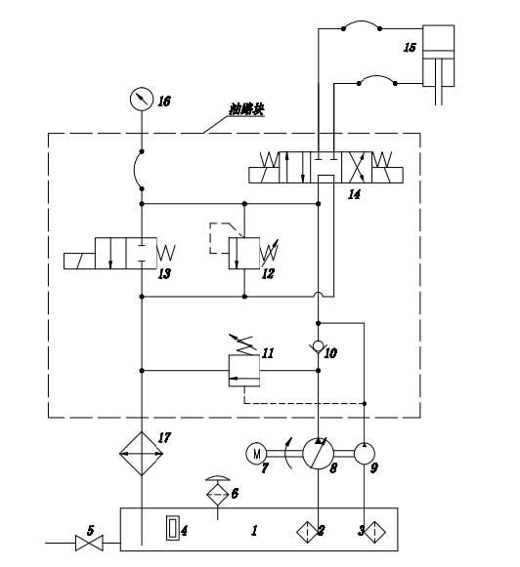
M416液压系统原理图
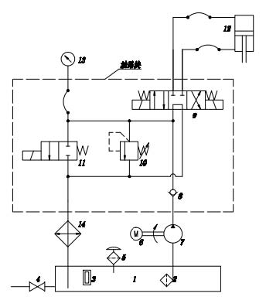
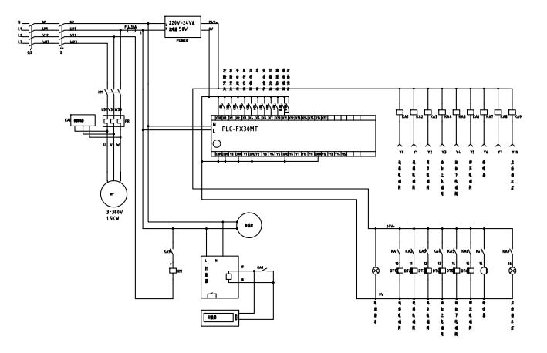

- ).将紧急停止开关顺时针旋转，使紧急停止开关闭合。
- ).按下电源启动按钮，启动设备。
- ).将设备压力调整到最小状态。
- ).确定安全开关模式，检查安全保护系统是否正常。在安全保护开户模式下，用绝缘物品试压（如圆珠笔等），确认安全系统正常后方可进行下一步操作。
- ).检查上下模是否同轴，若不同轴，则点踩右脚踏开关，调整下模以使对中棒落入下模安装孔内（出厂已调整完成，但在螺母自动送料工具切换时需要重新调整）。
- ).选择适用于铆接紧固件的上下模冲头并将其安装在上下模座上。如有自动送料工具则确定自动送料工具是否安装调整到位。
- ).确定铆接的定位方式（压力定位或者行程定位）。一般铆钉的铆接方式为压力定位，即需调节压力大小及保压时间；某些软性基材铆接时需用行程定位，即调整油缸顶端限位螺母。
- ).确定进行铆接紧固件的安装力大小。
- ).一直踩住左脚踏开关使活塞杆上升到顶，同时调节压力开关使压力达到所需安装力，调节完成后松开脚踏开关。 10).将设备上升位置调整至最高。 11).将产品和铆钉放置到模具上，踩下右脚踏开关直至加压完成后松开，对比铆接效果再微调设备压力大小，压力调整合适后锁紧调压手柄。 12).将设备的保压时间调整到合适时间，将

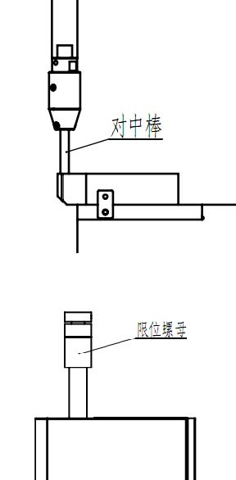
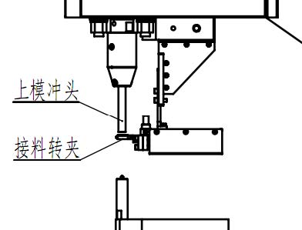
设备的上升位置调整到合适位置(使上模冲头略高于接料转夹)。 13).设备调整后，进行批量生产。

10.设备故障排除：
故障内容 |  |  |  |  | 故障根源 |  |  |  |  |  |  |  |  |  |  |  | 解决办法
设备无法开启 |  |  |  |  | 1.保险丝熔断 2.设备无工作电源 3.过载保护继电器过载跳闸 4.断路器跳闸 |  |  |  |  |  |  |  |  |  |  |  | 1.更换保险丝 2.检查正确的输入电源 3.重设过载保护继电器 4.维护故障并重新开机
设备开启并推杆不能下降 |  |  |  |  | 1.液压泵反转 2.上工具挟持器有阻碍 3.检查脚踏开关是否触发 4.检查电路板电源保险是否熔断 |  |  |  |  |  |  |  |  |  |  |  | 1.检查马达一侧确认正确的转向，如需要交换 L1和 L2的接线端子 2.移除或清理上工具挟持续器，用白色润滑油润滑 3.更换脚踏开关 4.更换保险丝
在安全模式下设备开启，推杆能下降，但不能施加压力 |  |  |  |  | 1.上下工具接触面有绝缘物 2.安全保护开关不能切断 3.冲头电源连接线断开 4.检查电路系统安全保护电源是否输出 5.检查电路保护元件是否损坏 |  |  |  |  |  |  |  |  |  |  |  | 1.清理上下工具接触面 2.更换安全保护开关 3.重新连接冲头电源线 4.更换电子元件 5.更换电子元件
自动送料工具不能工作 |  |  |  |  | 1.气缸连接管位是否正确 2.气管是否插入带内封闭的连接套内部 3.工具内是否有杂物，卡壳 4.气动电磁阀元件是否损坏 5.无气源或气源压力不够 |  |  |  |  |  |  |  |  |  |  |  | 1.重新连接气缸管位置 2.重新连接气管插入带内封闭的连接套内部 3.清理工具内部杂物，加润滑油 4.更换气动电磁阀 5.连接气源，增加气源压力
故障内容 |  |  |  |  | 故障根源 |  |  |  |  |  |  |  |  |  |  |  | 解决办法
设备无法开启 |  |  |  |  | 1.保险丝熔断 2.设备无工作电源 3.过载保护继电器过载跳闸 4.断路器跳闸 |  |  |  |  |  |  |  |  |  |  |  | 1.更换保险丝 2.检查正确的输入电源 3.重设过载保护继电器 4.维护故障并重新开机
设备开启并推杆不能下降 |  |  |  |  | 1.液压泵反转 2.上工具挟持器有阻碍 3.检查脚踏开关是否触发 4.检查电路板电源保险是否熔断 |  |  |  |  |  |  |  |  |  |  |  | 1.检查马达一侧确认正确的转向，如需要交换 L1和 L2的接线端子 2.移除或清理上工具挟持续器，用白色润滑油润滑 3.更换脚踏开关 4.更换保险丝
在安全模式下设备开启，推杆能下降，但不能施加压力 |  |  |  |  | 1.上下工具接触面有绝缘物 2.安全保护开关不能切断 3.冲头电源连接线断开 4.检查电路系统安全保护电源是否输出 5.检查电路保护元件是否损坏 |  |  |  |  |  |  |  |  |  |  |  | 1.清理上下工具接触面 2.更换安全保护开关 3.重新连接冲头电源线 4.更换电子元件 5.更换电子元件
自动送料工具不能工作 |  |  | 1.气缸连接管位是否正确 2.气管是否插入带内封闭的连接套内部 3.工具内是否有杂物 |  |  | M824 |  |  |  |  |  |  |  |  | M518 |  |  |  |  |  |  |  |  |  |  | M416
 |  |  |  |  | 1.重新连接气缸管位置 2.重新连接气管插入带内封闭的连接套内部 3.清理工具内部杂物，加润滑油 4.更换气动电磁阀 5.连接气源，增加气源压力
如果您还是没能解决设备的故障，请您联系奥德公司。为了节省时间并有助于我们判定故障的原因，请您准备提供以下信息：
①贵公司名称、地址；您的姓名、电话。
②奥德设备的型号、设备的编号。
③故障的详细现象描述。
④为了解决故障，你做了哪些尝试。
⑤对于您的尝试，设备是如何反应的。

三、附表
- 基本数据与技术参数
设备型号 |  |  |  |  | YP-06T |  |  |  |  |  |  |  | YP-05T |  |  |  |  |  | YP-03T
最大压力 |  |  |  |  | 80KN |  |  |  |  |  |  |  | 53KN |  |  |  |  |  | 38KN
C型开口深度 |  |  |  |  | 600MM |  |  |  |  |  |  |  | 450MM |  |  |  |  |  | 380MM
C型开口高度 |  |  |  |  | 420MM |  |  |  |  |  |  |  | 400MM |  |  |  |  |  | 350MM
行程距离 |  |  |  |  | 200 |  |  |  |  |  |  |  | 200MM |  |  |  |  |  | 150MM
工作电压 |  |  |  |  | 380 |  |  |  |  |  |  |  | 380V |  |  |  |  |  | 380V
设备功率 |  |  |  |  | 2.2KW |  |  |  |  |  |  |  | 1.5KW |  |  |  |  |  | 2.2KW
电流 |  |  |  |  | 4A |  |  |  |  |  |  |  | 4A |  |  |  |  |  | 5.2A
相数 |  |  |  |  | 3相5芯 |  |  |  |  |  |  |  | 3相5芯 |  |  |  |  |  | 3相5芯
电机频率 |  |  |  |  | 50/60Hz |  |  |  |  |  |  |  | 50/60Hz |  |  |  |  |  | 50/60Hz
液压油 |  |  |  |  | 46#/32# |  |  |  |  |  |  |  | 46#/32# |  |  |  |  |  | 46#/32#
油箱容量 |  |  |  |  | 80L |  |  |  |  |  |  |  | 80L |  |  |  |  |  | 80L
气源压力 |  |  |  |  | 5～7KG |  |  |  |  |  |  |  | 5～7KG |  |  |  |  |  | 5～7KG
尺寸规格 |  |  |  |  | 1300*1300*2400 |  |  |  |  |  |  |  | 930*1100*2100 |  |  |  |  |  | 930*1000*2000
重量 |  |  |  |  | 800KG |  |  |  |  |  |  |  | 680KG |  |  |  |  |  | 550KG
设备型号 |  |  |  |  | YP-06T |  |  |  |  |  |  |  | YP-05T |  |  |  |  |  | YP-03T
最大压力 |  |  |  |  | 80KN |  |  |  |  |  |  |  | 53KN |  |  |  |  |  | 38KN
C型开口深度 |  |  |  |  | 600MM |  |  |  |  |  |  |  | 450MM |  |  |  |  |  | 380MM
C型开口高度 |  |  |  |  | 420MM |  |  |  |  |  |  |  | 400MM |  |  |  |  |  | 350MM
行程距离 |  |  |  |  | 200 |  |  |  |  |  |  |  | 200MM |  |  |  |  |  | 150MM
工作电压 |  |  |  |  | 380 |  |  |  |  |  |  |  | 380V |  |  |  |  |  | 380V
设备功率 |  |  |  |  | 2.2KW |  |  |  |  |  |  |  | 1.5KW |  |  |  |  |  | 2.2KW
电流 |  |  |  |  | 4A |  |  |  |  |  |  |  | 4A |  |  |  |  |  | 5.2A
相数 |  |  |  |  | 3相5芯 |  |  |  |  |  |  |  | 3相5芯 |  |  |  |  |  | 3相5芯
电机频率 |  |  |  |  | 50/60Hz |  |  |  |  |  |  |  | 50/60Hz |  |  |  |  |  | 50/60Hz
液压油 |  |  |  |  | 46#/32# |  |  |  |  |  |  |  | 46#/32# |  |  |  |  |  | 46#/32#
油箱容量 |  |  |  |  | 80L |  |  |  |  |  |  |  | 80L |  |  |  |  |  | 80L
气源压力 |  |  |  |  | 5～7KG |  |  |  |  |  |  |  | 5～7KG |  |  |  |  |  | 5～7KG
尺寸规格 |  |  |  |  | 1300*1300*2400 |  |  |  |  |  |  |  | 930*1100*2100 |  |  |  |  |  | 930*1000*2000
重量 |  |  |  |  | 800KG |  |  |  |  |  |  |  | 680KG |  |  |  |  |  | 550KG
- 铆钉机冲头压力参照表
- 常用紧固件铆接压力推荐值
- 设备出厂检测合格证

系统压力 (kg/cm2) |  |  |  |  |  |  |  | 铆钉机冲头压力(kg/cm2)
 |  |  | YP-06T |  |  |  |  |  |  | YP-05T |  |  |  |  |  |  |  | YP-03T
5 |  |  | 294.4 |  |  |  |  |  |  | 188.4 |  |  |  |  |  |  |  | 107.7
10 |  |  | 588.8 |  |  |  |  |  |  | 376.8 |  |  |  |  |  |  |  | 215.4
20 |  |  | 1177.6 |  |  |  |  |  |  | 753.6 |  |  |  |  |  |  |  | 430.8
30 |  |  | 1766.4 |  |  |  |  |  |  | 1130.4 |  |  |  |  |  |  |  | 646.2
40 |  |  | 2355.2 |  |  |  |  |  |  | 1507.2 |  |  |  |  |  |  |  | 861.6
50 |  |  | 2944 |  |  |  |  |  |  | 1884 |  |  |  |  |  |  |  | 1077
60 |  |  | 3532.8 |  |  |  |  |  |  | 2260.8 |  |  |  |  |  |  |  | 1292.4
70 |  |  | 4121.6 |  |  |  |  |  |  | 2637.6 |  |  |  |  |  |  |  | 1507.8
80 |  |  | 4710.4 |  |  |  |  |  |  | 3014.4 |  |  |  |  |  |  |  | 1723.2
90 |  |  | 5299.2 |  |  |  |  |  |  | 3391.2 |  |  |  |  |  |  |  | 1938.6
100 |  |  | 5888 |  |  |  |  |  |  | 3768 |  |  |  |  |  |  |  | 2154
110 |  |  | 6476.8 |  |  |  |  |  |  | 4144.8 |  |  |  |  |  |  |  | 2369.4
120 |  |  | 7065.6 |  |  |  |  |  |  | 4521.6 |  |  |  |  |  |  |  | 2584.8
130 |  |  | 7654.4 |  |  |  |  |  |  | 4898.4 |  |  |  |  |  |  |  | 2800.2
140 |  |  | 8243.2 |  |  |  |  |  |  | 5275.2 |  |  |  |  |  |  |  | 3015.6
150 |  |  | 8832 |  |  |  |  |  |  | 5652 |  |  |  |  |  |  |  | 3231
110 |  |  | 6476.8 |  |  |  |  |  |  | 4144.8 |  |  |  |  |  |  |  | 2369.4
120 |  |  | 7065.6 |  |  |  |  |  |  | 4521.6 |  |  |  |  |  |  |  | 2584.8
130 |  |  | 7654.4 |  |  |  |  |  |  | 4898.4 |  |  |  |  |  |  |  | 2800.2
140 |  |  | 8243.2 |  |  |  |  |  |  | 5275.2 |  |  |  |  |  |  |  | 3015.6
150 |  |  | 8832 |  |  |  |  |  |  | 5652 |  |  |  |  |  |  |  | 3231

序号 | 型号 |  |  | 规格 |  | 材质 |  |  |  | 推荐压力 KN |  |  | 材质 |  | 推荐压力 KN
1 | 螺母柱 |  |  | M3 |  | 碳钢/不锈钢 |  |  |  | 10～12 |  |  | 铝 |  | 5～7
2 | 螺母柱 |  |  | 3.5M3 |  | 碳钢/不锈钢 |  |  |  | 15～17 |  |  | 铝 |  | 8～10
3 | 螺母柱 |  |  | M3.5 |  | 碳钢/不锈钢 |  |  |  | 15～17 |  |  | 铝 |  | 8～10
4 | 螺母柱 |  |  | M4 |  | 碳钢/不锈钢 |  |  |  | 18～20 |  |  | 铝 |  | 11～13
5 | 螺母柱 |  |  | M5 |  | 碳钢/不锈钢 |  |  |  | 18～20 |  |  | 铝 |  | 11～13
6 | 螺钉 |  |  | M2.5 |  | 碳钢/不锈钢 |  |  |  | 11.5～13.5 |  |  | 铝 |  | 9～11
7 | 螺钉 |  |  | M3 |  | 碳钢/不锈钢 |  |  |  | 15～17 |  |  | 铝 |  | 13～15
8 | 螺钉 |  |  | M3.5 |  | 碳钢/不锈钢 |  |  |  | 22～24 |  |  | 铝 |  | 15.5～17.5
9 | 螺钉 |  |  | M4 |  | 碳钢/不锈钢 |  |  |  | 27～29 |  |  | 铝 |  | 20～22
10 | 螺钉 |  |  | M5 |  | 碳钢/不锈钢 |  |  |  | 32～34 |  |  | 铝 |  | 24.5～26.5
11 | 螺钉 |  |  | M6 |  | 碳钢/不锈钢 |  |  |  | 44～47 |  |  | 铝 |  | 29～31
12 | 螺钉 |  |  | M8 |  | 碳钢/不锈钢 |  |  |  | 45～49 |  |  | 铝 |  | 30～32
13 | 螺母 |  |  | M2 |  | 碳钢/不锈钢 |  |  |  | 11～15 |  |  | 铝 |  | 6.5～9
14 | 螺母 |  |  | M2.5 |  | 碳钢/不锈钢 |  |  |  | 11.5～15 |  |  | 铝 |  | 6.5～9
15 | 螺母 |  |  | M3 |  | 碳钢/不锈钢 |  |  |  | 11.5～15.5 |  |  | 铝 |  | 6.5～9
16 | 螺母 |  |  | M3.5 |  | 碳钢/不锈钢 |  |  |  | 13～16 |  |  | 铝 |  | 11～13.5
17 | 螺母 |  |  | M4 |  | 碳钢/不锈钢 |  |  |  | 18～27 |  |  | 铝 |  | 11～13.5
18 | 螺母 |  |  | M5 |  | 碳钢/不锈钢 |  |  |  | 18～38 |  |  | 铝 |  | 11.5～16
19 | 螺母 |  |  | M6 |  | 碳钢/不锈钢 |  |  |  | 27～36 |  |  | 铝 |  | 18～32
20 | 螺母 |  |  | M8 |  | 碳钢/不锈钢 |  |  |  | 27～36 |  |  | 铝 |  | 18～32
21 | 螺母 |  |  | M10 |  | 碳钢/不锈钢 |  |  |  | 32～50 |  |  | 铝 |  | 22～36
序号 | 检测项目 |  |  |  |  | 检测结果 |  |  | 备注
1 | 机架结构外观
2 | 电机功率
3 | 系统压力
4 | 电路系统
5 | 液压系统
6 | 安全保护

5.客户保修卡
客户名称：
设备型号：
设备编号：
合同日期：
客户名称：
设备型号：
设备编号：
合同日期：

保修服务记录表
序号 |  | 服务项目 |  |  |  | 备注
1
2
3
4
5
6
7
8

- 液压铆钉机日常维护手册
序号 | 保养维护内容 | 维护级别 | 维护周期 | 维护标准 | 备注
1 | 安全保护冲头导套 | 重要 | 每周 | 冲头来回活动顺畅，内壁无杂物
2 | 常闭型安全保护开关 | 重要 | 每天 | 用绝缘物品测试，安全保护是否正常
3 | 控制电路 | 重要 | 每月 | 检查电路是否正常（须持有电工证的专业人员维护）
4 | 油路系统 | 重要 | 每月 | 检查油路元件是否正常，密封是否正常，油路系统散热是否正常，清理液压系统外部灰尘等
5 | 油路液压油 | 重要 | 每年 | 每年更换一次液压油。 46#、 32#（推荐使用美孚或壳牌）
6 | 自动送料系统 | 重要 | 每月 | 检查送料系统气路，电磁阀，震动频率是否正常
7 | 机床表面油污 | 一般 | 每天 | 机床表面油污
- 设备验收清单客户名称：
- 设备型号：
- 验收日期：

序号 | 验收项目 | 验收标准 | 验收结果 | 备注
1 | 设备外观 | 设备外观无变形、油漆完整、设备表面无脏污。
2 | 电路系统 | 电机运转正常、电路电线接合牢固、绝缘可靠无漏电现象（安全保护系统通过设备机架的 24V电压除外）。
3 | 液压系统 | 液压系统用油是否符合要求，推荐使用 32#、46#抗磨液压油；液压系统各管路接合处可靠、无漏油现象。
4 | 系统压力 | 将系统压力调至 100 2kg / cm位置并锁定压力值，运转30～50次后系统压力值浮动不能超过3%。
5 | 安全保护 | 将系统压力调至 100 2kg / cm并锁定压力值，将安全保护旋钮调到开启状态，放一支圆珠笔于上下模之间，踩下右脚踏开关，上模压至圆珠笔处是否自动检测，上模上否自动弹回，圆珠笔是否完好。将安全保护旋钮调至关闭状态，检查是否需要二次踩下右脚踏开关才可施加压力。
6 | 设备功能 | 依次调整设备各按钮，检查设备是否按所调整的程序工作。
7 | 工具系列 | 检查手动工具是否配套齐全；自动工具是否与所要求的紧固件匹配、送料是否顺畅、送料气动系统是否正常、真空系统是否正常。
整体验收： |  | 客户验收代表签名：

